ПРОВЕРКА В ОТНОШЕНИИ ООО «ЛУК»
В Госжилинспекцию поступило обращение от жителей, проживающих по адресу: г. Липецк, 15-й микрорайон, д. 36, по вопросу ненадлежащего состояния 2-го подъезда дома.
При проведении внеплановой выездной проверки 20.04.2015 установлено, что окрасочный слой стен нарушен, побелочный слой стен и потолков загрязнен.
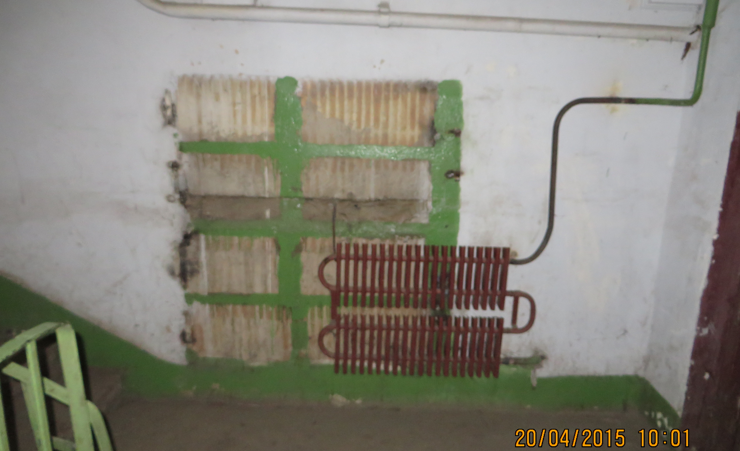
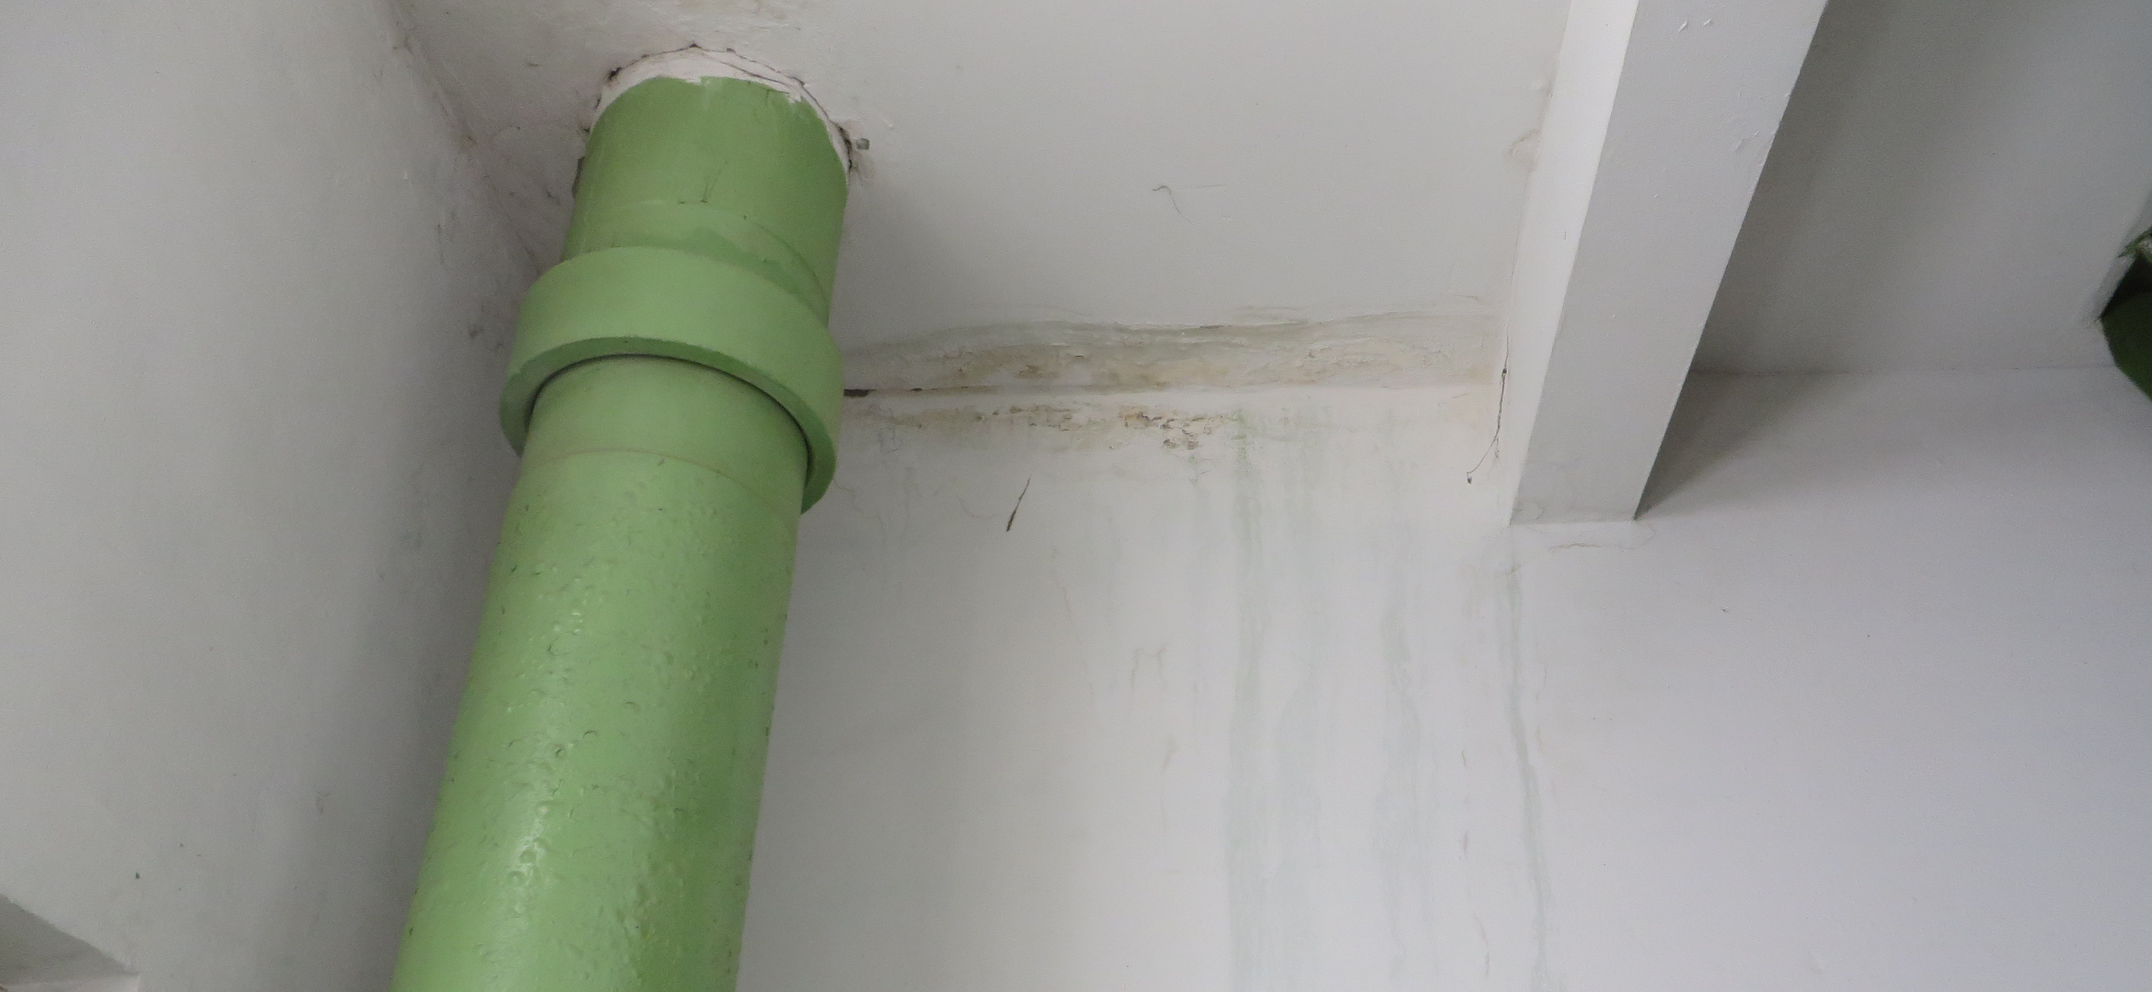
По результатам проведения проверки ООО «ЛУК» выдано предписание об устранении выявленных нарушений.

При проведении внеплановой выездной проверки 09.07.2015 установлено, что указанное предписание выполнено.

